Рабочий лист к уроку 14.04 (9А,Б,В) и 15.04 (9Г)
Этапы развития органического мира.
Доброе утро!
Сегодня приступаем к изучению этапов развития органического мира. Что должны сделать для усвоения этой темы:
- Запишите тему урока.
Прочтите текст на стр. 191.
Ответьте в тетради на вопрос: Какие события позволяют разделить историю жизни на планете на эры и периоды?
- В тетради начертите таблицу. ЕСЛИ НЕТ ВОЗМОЖНОСТИ РАБОТАТЬ В ИНТЕРНЕТ, ТО ИЗУЧАЕМ ПАРАГРАФ 41. Таблицу заполняем по нему.
В течение просмотра видеоурока сделайте записи в таблице ТОЛЬКО ПО АРХЕЮ И ПРОТЕРОЗОЮ .
Эры (периоды) | Климат, рельеф | Растительный мир | Животный мир
Архей

Протерозой

Палеозой

Мезозой
Кайнозой

Просмотрите видеоурок по ссылке https://interneturok.ru/lesson/biology/9-klass/proishozhdenie-zhizni-i-razvitie-organicheskogo-mira/etapy-razvitiya-zhizni-na-zemle . Если ссылка не работает, зайдите на платформу interneturok.ru

Выберите раздел Библиотека видеоуроков школьной программы, предмет биология (неожиданно, правда?), 9 класс
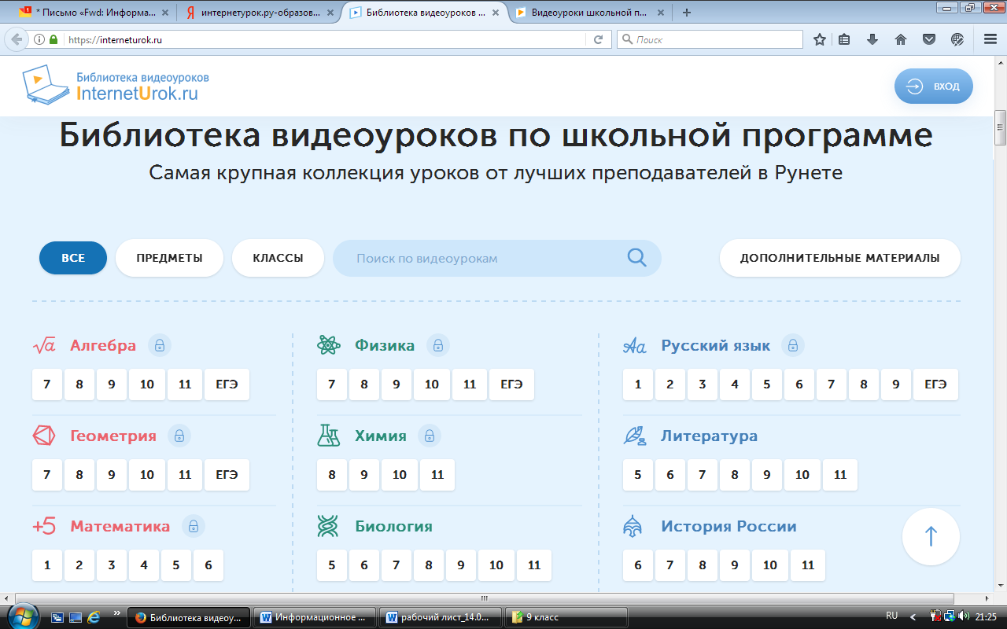
Найдите урок ЭТАПЫ РАЗВИТИЯ ЖИЗНИ НА ЗЕМЛЕ.
- Прочтите текстовый формат урока под «окошком» с видео.
- Прочтите материал учебника (параграф 41), дополните записи в таблице.
ОТЧЕТ ПО УРОКУ ОТПРАВЛЯТЬ НЕ НУЖНО. Таблицу закончим заполнять на следующем уроке.
В среду (для 9В) и четверг (для 9А,Б,Г) консультации 10 минут в начале урока. Ссылка на zoom прежняя
9В  Время: 7 апр 2020 09:00  Подключиться к конференции Zoom  https://us04web.zoom.us/j/3831828019  Идентификатор конференции: 383 182 8019  Пароль: 511447 | 9А  Время: 7 апр 2020 11:50  Подключиться к конференции Zoom  https://us04web.zoom.us/j/3831828019  Идентификатор конференции: 383 182 8019  Пароль: 511447 | 9Б  Время: 7 апр 2020 13:10  Подключиться к конференции Zoom  https://us04web.zoom.us/j/3831828019  Идентификатор конференции: 383 182 8019  Пароль: 511447

